TRABAJO PRÁCTICO INTEGRADOR GEOGRAFIA

TEMA: Conociendo los países de América
CURSO: 2° B
FECHA: 18-11-24
ALUMNA: Antonella Catalano
PROFE: Victor Figueroa

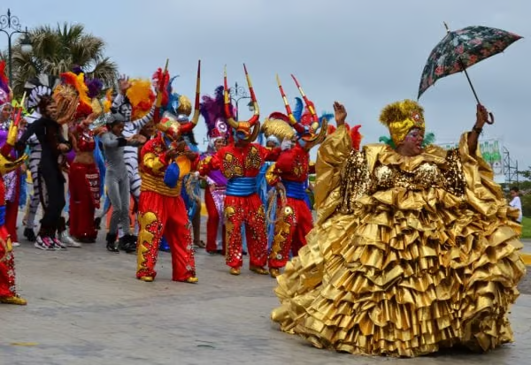
ACTIVIDADES

1- Fecha de fundación del pais
2- Ciudad capital – ciudadania
3- Cantidad de población
4- Sistema político
5- Moneda oficial
6- Geografía del pais (tipos de clima, relieves, rios, etc)
7- Historia del pais (breve resumen)
8- Características culturales
9- En una hoja A4 dibujar la bandera del pais (no imprimir)

RESPUESTAS

1. Fecha de fundación del país
• 27 de febrero de 1844
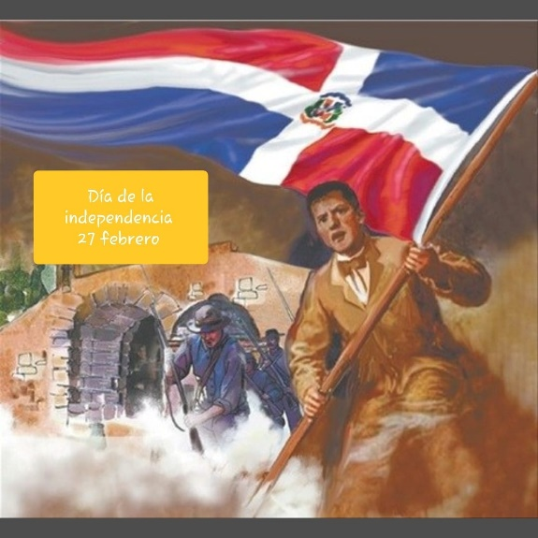

2. Ciudad capital – Ciudadanía
• Capital: Santo Domingo.
• Ciudadanía: Dominicanos/dominicanas.
3. Cantidad de población
• Aproximadamente 11 millones de habitantes (2024, estimación).

4. Sistema político
• Sistema político: República democrática presidencialista.
• Presidente actual (2024): Luis Abinader.


5. Moneda oficial
• Peso dominicano (DOP).
6. Geografía del país
• Ubicación: Isla La Española (Caribe), compartida con Haití.
• Clima: Tropical, con dos estaciones principales: seca y lluviosa.
• Relieves:
• Cordillera Central (incluye el Pico Duarte, el más alto del Caribe, 3,098 metros).
• Llanuras costeras.
• Ríos importantes:
• Río Yaque del Norte (el más largo).
• Río Yuna.

• Costas: Rodeada por el mar Caribe al sur y el océano Atlántico al norte.
• Islas menores: Saona y Beata.
7. Historia del país (breve resumen)
• En 1492, Cristóbal Colón llegó a la isla, que fue la primera colonia europea en América.
• En 1821, declaró su independencia de España, pero fue ocupada por Haití en 1822.
• En 1844, los patriotas liderados por Juan Pablo Duarte proclamaron la independencia.
• En el siglo XX, sufrió dictaduras, siendo la más notable la de Rafael Leónidas Trujillo (1930-1961).
• Desde entonces, el país ha evolucionado hacia una democracia.
8. Características culturales
• Idioma oficial: Español.
• Religión predominante: Cristianismo (catolicismo).
• Cultura: Una rica mezcla de influencias taínas, africanas y europeas.
• Música y danza: Merengue y bachata (patrimonio cultural de la humanidad).
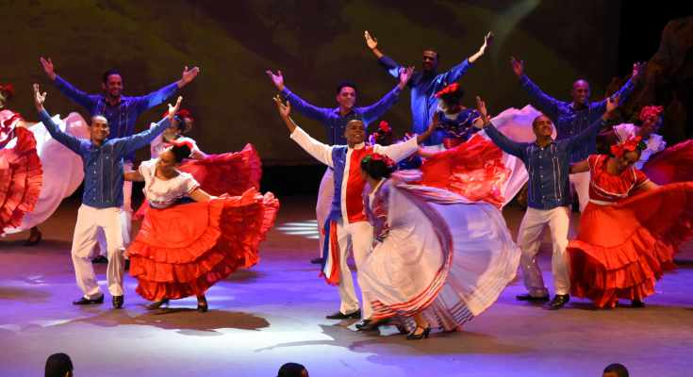

• Gastronomía: Platos como el “sancocho,” “la bandera dominicana” (arroz, habichuelas y carne), y el “mangú.”
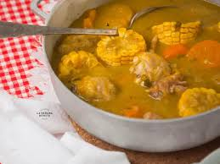

• Fiestas: Carnaval dominicano, Día de la Restauración, Día de Duarte.

9. En una hoja A4 dibujar la bandera del pais (no imprimir)
